ПУНК ВРЕМЕННОГО СОДЕРЖАНИЯ
06.10.2026 г.

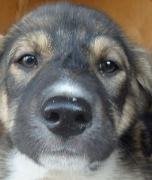 | Дата отлова, место обнаружения | 06.10.2026 г.  Советский район, ул. Джапаридзе
 | Вид, пол животного | Собака, самец
 | Окрас животного | Бело-серый
 | Инд. номер/маркировка животного | 0353/26 МБУ «Северное»

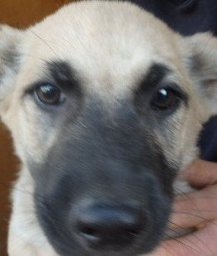 | Дата отлова, место обнаружения | 06.10.2026 г.  Советский район, ул. Джапаридзе
 | Вид, пол животного | Собака, самец
 | Окрас животного | Рыжий
 | Инд. номер/маркировка животного | 0351/26 МБУ «Северное»

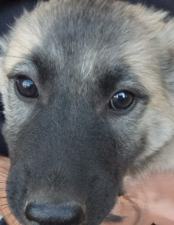 | Дата отлова, место обнаружения | 06.10.2026 г.  Советский район, ул. Джапаридзе
 | Вид, пол животного | Собака, самец
 | Окрас животного | Рыжий
 | Инд. номер/маркировка животного | 0352/26 МБУ «Северное»

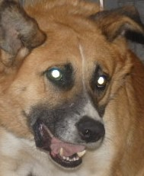 | Дата отлова, место обнаружения | 06.10.2026 г.  Ворошиловский район, ул. Радомская
 | Вид, пол животного | Собака, самец
 | Окрас животного | Рыже-белый
 | Инд. номер/маркировка животного | 0348/26 МБУ «Северное»

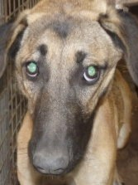 | Дата отлова, место обнаружения | 06.10.2026 г.  Ворошиловский район, ул. Радомская
 | Вид, пол животного | Собака, самка
 | Окрас животного | Рыже-черный
 | Инд. номер/маркировка животного | 0347/26 МБУ «Северное»

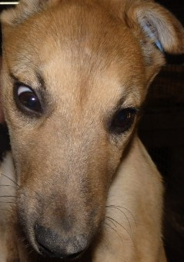 | Дата отлова, место обнаружения | 06.10.2026 г.  Ворошиловский район, ул. Липецкая
 | Вид, пол животного | Собака, самка
 | Окрас животного | Рыжий
 | Инд. номер/маркировка животного | 0350/26 МБУ «Северное»

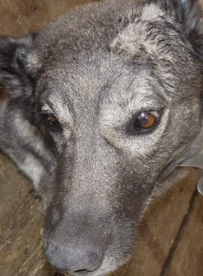 | Дата отлова, место обнаружения | 06.10.2026 г.  Ворошиловский район, ул. Елецкая
 | Вид, пол животного | Собака, самка
 | Окрас животного | Черно-серый
 | Инд. номер/маркировка животного | 0346/26 МБУ «Северное»

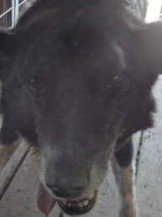 | Дата отлова, место обнаружения | 06.10.2026 г.  Ворошиловский район, ул. Елецкая
 | Вид, пол животного | Собака, самец
 | Окрас животного | Черно-белый
 | Инд. номер/маркировка животного | 1827/24 МБУ «Северное»

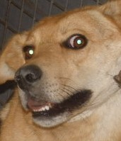 | Дата отлова, место обнаружения | 06.10.2026 г.  Ворошиловский район, ул. Череповецкая
 | Вид, пол животного | Собака, самец
 | Окрас животного | Черно-рыжий
 | Инд. номер/маркировка животного | 0349/26 МБУ «Северное»

